FICHA EMOCIONAL XIAOMI 12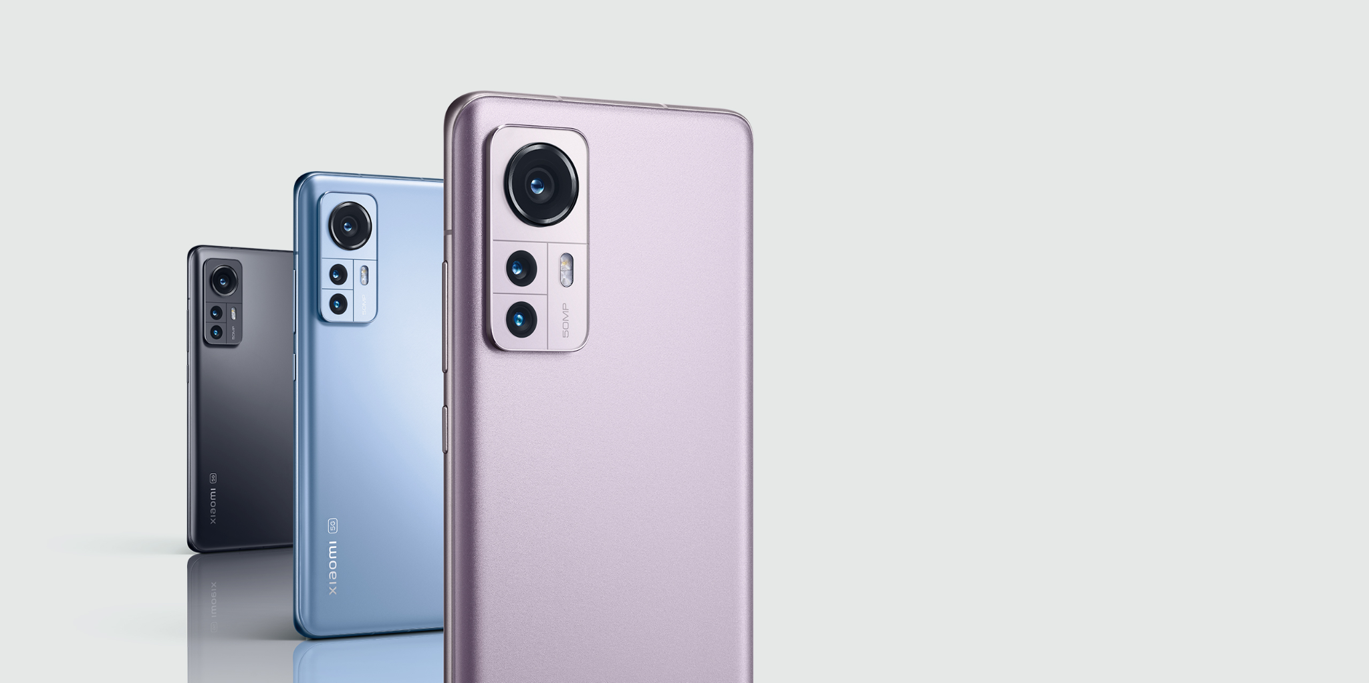

Domina cada escena

Camara principal de 50mp de calidad profesional

Snapdragon 8 gen 1

Pantalla AMOLED de 120hz

Carga de 67W con cable + carga inalámbrica turbo de 50w

Diseño magistral

Elegancia en la palma de tu mano

Con un peso de 180 g y una ancho de tan solo 69,9 mm, Xiaomi 12 ha sido diseñado con tecnología avanzada para proporcionar un agarre suave, uniforme y ligero.

Agradable de sostener, hace que cada interacción sea una delicia.

Xiaomi 12 cuenta con una nueva tecnología de enfoque con algoritmo de seguimiento y aprendizaje de sujetos. Xiaomi ProFocus permite capturar sujetos en movimiento con mayor claridad.

Captura como un profesional

Xiaomi ProFocus

El Xiaomi 12 cuenta con una nueva tecnología de enfoque con algoritmo de seguimiento y aprendizaje de sujetos. Xiaomi ProFocus permite capturar sujetos en movimiento con mayor claridad.

Enfoque de seguimiento del movimiento

Captura de movimiento

Enfoque con seguimiento de ojos

Ultra Night Video

Con la ayuda de algoritmos por IA y tecnología de imagen, el vídeo ilumina automáticamente la escena y captura más detalles que el ojo humano, incluso cuando se graba en la oscuridad, casi como si se añadiera un filtro de visión nocturna al teléfono.

Imágenes nocturnas para múltiples situaciones

No solo la capacidad de vídeo es potente en condiciones de poca luz, sino que también la calidad de imagen es excelente.

La función de modo nocturno de la cámara gran angular y ultra gran angular te ayuda a capturar las luces y las sombras de la noche con mayor viveza, para que puedas fotografiar diferentes escenas por la noche.

Gran angular

Ultra gran angular

Modo retrato espectacular: Xiaomi ofrece el modo de retrato nocturno por primera vez.

Retratos nítidos incluso en condiciones de poca luz.

50 MP Cámara principal Pro

50 MP: Cámara gran angular con OIS IMX766

5 MP: Cámara telemacro f/2,4

13 MP: Cámara ultra gran angular. Campo de visión de 123°

Expresión creativa sin límites

Rendimiento magistral

Snapdragon® 8 Gen 1

Te presentamos el siguiente nivel de rendimiento, impulsado por el vanguardista chipset de 4 nm de proceso. Ve un paso por delante en fotografías, juegos o visualización de contenidos. Descubre la velocidad de nueva generación.

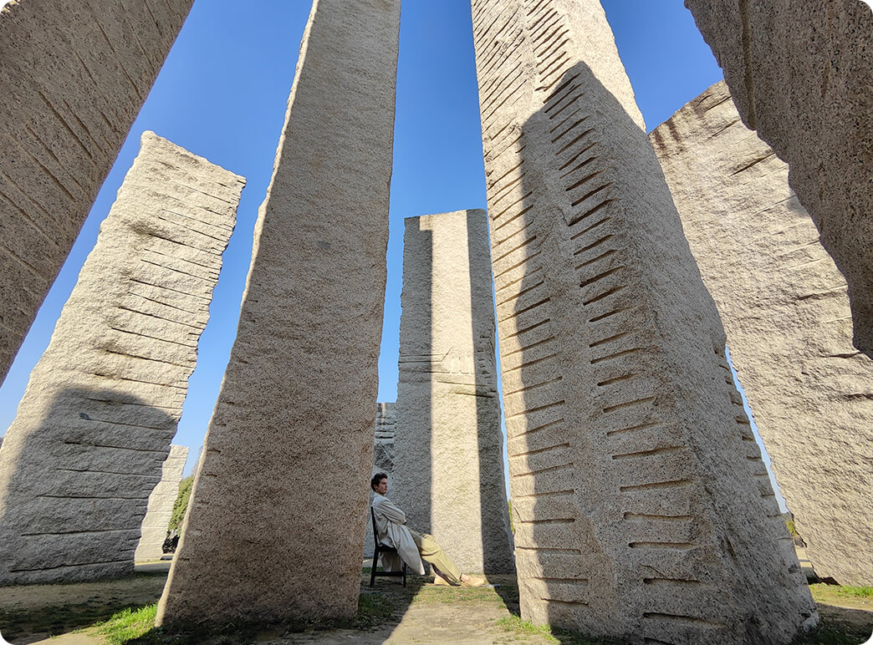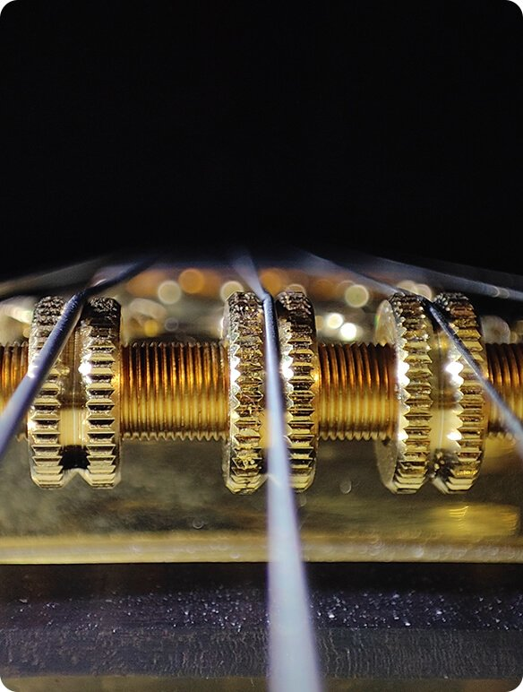

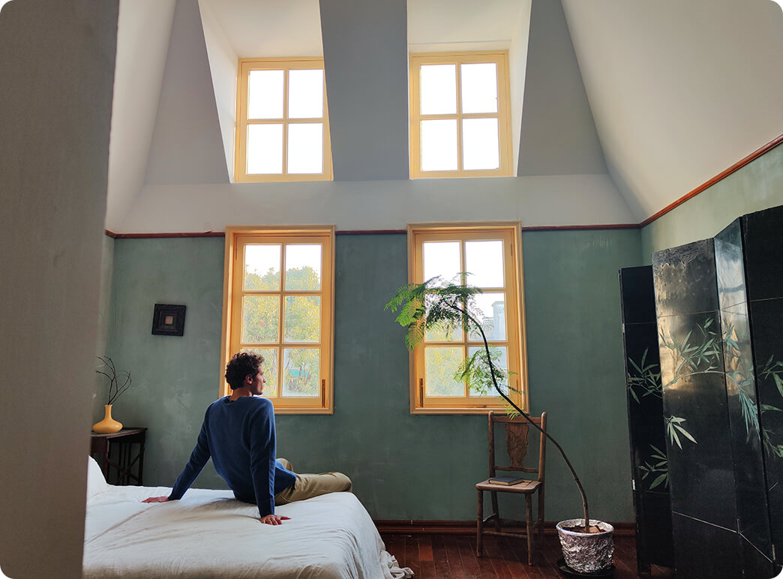





Gran núcleo Cortex-X2

Un nuevo salto en el rendimiento, con más velocidad que nunca

20 % Mejora del rendimiento de Snapdragon® 8 Gen 1

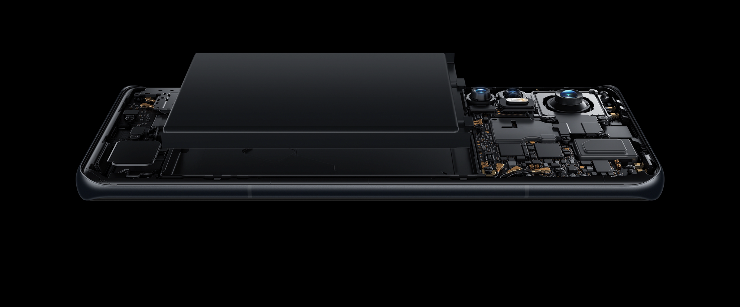

Snapdragon® 8 Gen 1

Snapdragon® 888

GPU Adreno™ de nueva generación

30 % Reproducción gráfica más rápida

Snapdragon® 8 Gen 1

Snapdragon® 888

Motor de IA Qualcomm® de 7.ª generación

400 % Mejora del rendimiento de la IA

Snapdragon® 8 Gen 1

Snapdragon® 888

Gran área de refrigeración líquida VC de 2600 mm². Xiaomi 12 cuenta con una placa VC LiquidCool extragrande que incorpora el material VC LiquidCool más fino de Xiaomi, de 0,3 mm, lo que acelera el flujo de calor y reduce eficazmente la temperatura central para que el dispositivo se mantenga fresco en cualquier situación.

Una obra maestra para tu vista

Pantalla AMOLED de 6,28'' Esta es una pantalla perfecta, difícil de rechazar, en términos de claridad, color y fluidez. DisplayMate, la agencia de evaluación de pantallas líder del mundo, ha calificado al Xiaomi 12 con un A+.

DCI-P3

Colores más vivos

TrueColor

Ajuste preciso para conseguir la perfección

5 000 000:1

Relación de contraste

120Hz

Tasa de refresco AdaptiveSync

480Hz

Frecuencia de muestreo táctil

1100 nits Brillo máximo

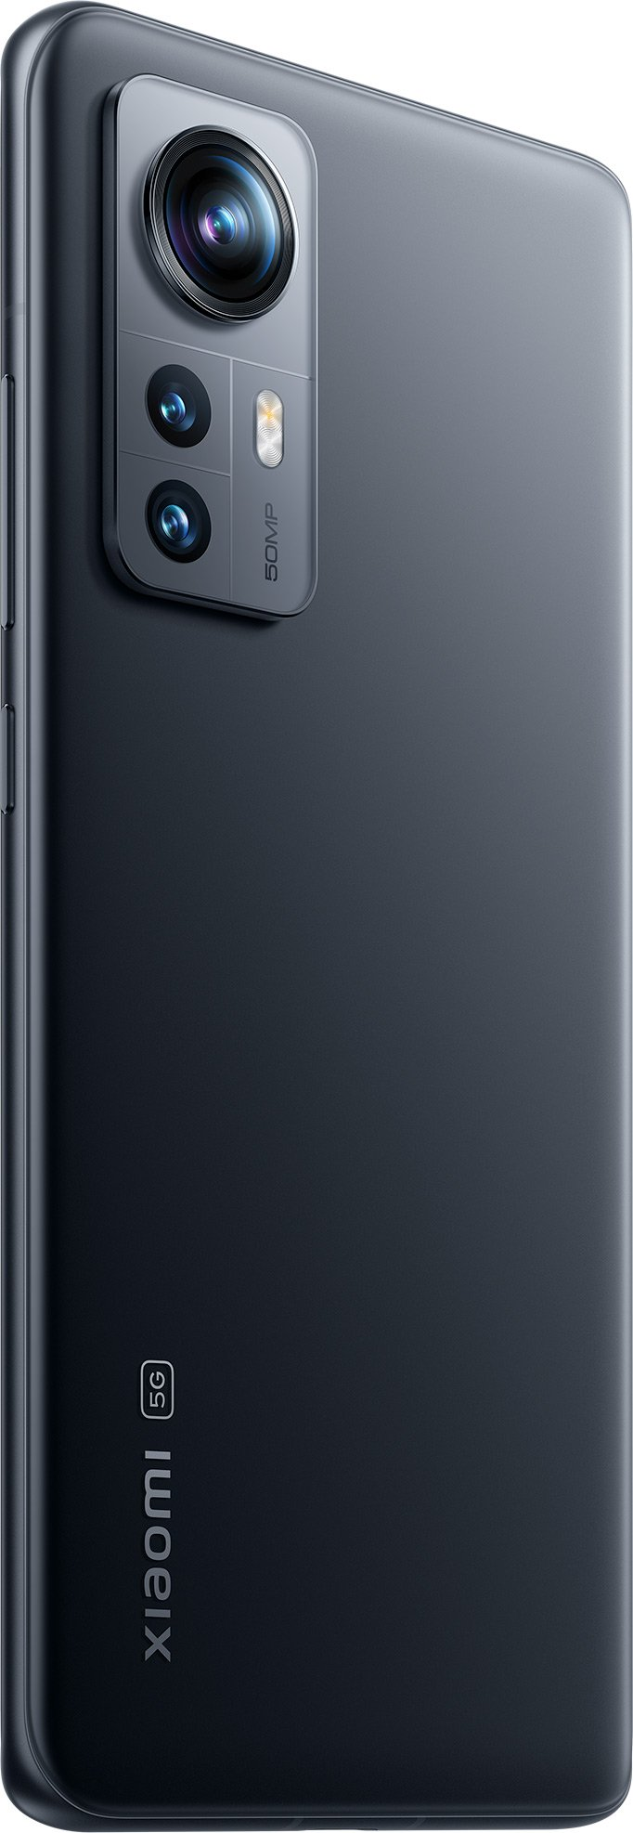

Más de 68 millones de colores. La pantalla del Xiaomi 12 ofrece una gama de colores más precisa y amplia, así como transiciones de color más naturales, por lo que destaca en la reproducción de imágenes coloridas, lo que hace que cada imagen sea agradable a la vista y una fiesta visual para los sentidos.

Una pantalla excepcional lista para impresionarte

16.000 niveles de ajuste automático del brillo

Modo de luz solar

Modo lectura

Domina el sonido envolvente

La estructura física totalmente simétrica garantiza una experiencia estéreo más envolvente.

Disfruta más de tus películas y tu música con un sonido fluido y de alta calidad.

Toma el control como un profesional

Gran batería de 4500 mAh (typ). El cuerpo compacto incluye una potente batería de carga rápida de 4500 mAh, la batería de mayor densidad de energía de la historia de Xiaomi, para que nunca tengas que preocuparte por quedarte sin batería.

Carga turbo de 67W con cable + inalámbrica de 50W

La carga 67W con cable tarda 39 minutos en completarse, tiempo suficiente para relajarte y recargar tu energía como tu teléfono.

La carga inalámbrica alcanza los 50W y tarda solo 53 minutos en cargarse por completo.

67W Carga turbo con cable

50W carga turbo inalámbrica

10W carga inalámbrica con polaridad inversa

